QUESTÃO-AULA 17
NOME: _________________________________________ N.º:______ TURMA: _________ DATA: __________
- Na figura seguinte, podes observar um mapa do concelho de Torre de Moncorvo.
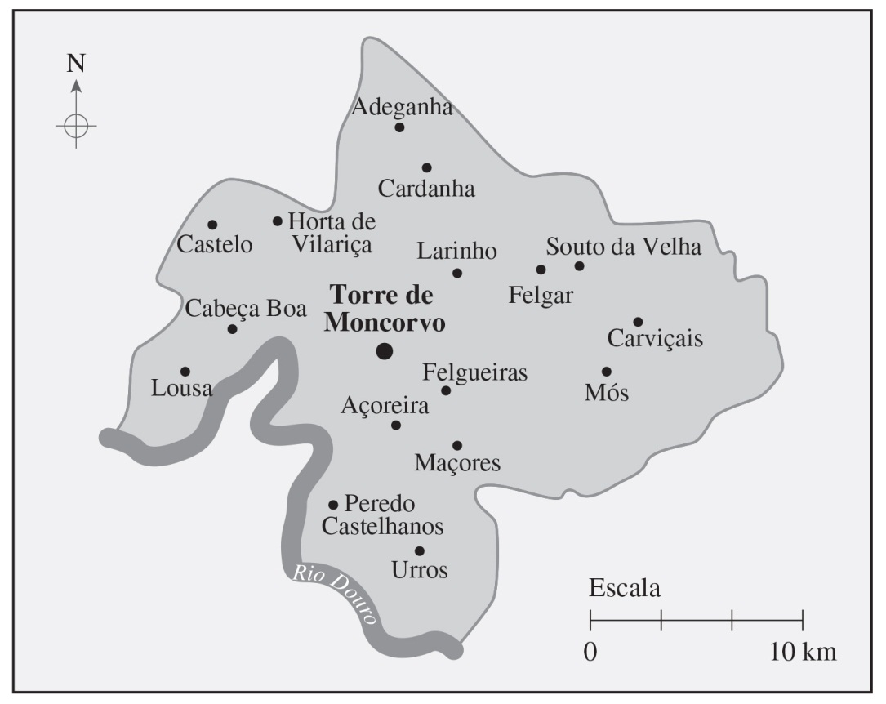
Determina a distância entre Adeganha e Urros. Mostra como chegaste à tua resposta.
- O Pedro utilizou um mapa para determinar a distância entre algumas cidades europeias. A distância real entre Lisboa e Madrid, em linha reta, é de 540 km e no mapa é de 27 cm. Determina a distância entre Lisboa e Paris, nesse mapa, sabendo que a sua distância real é de 1440 km.

